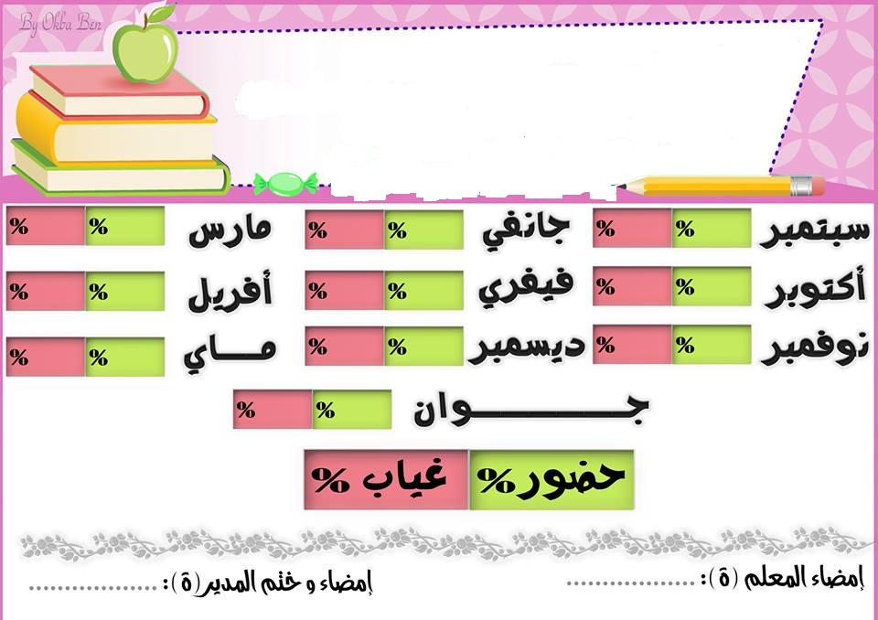

**الأستاذ : السيد (ة) المدير(ة): السيد (ة) المفتش (ة) :**

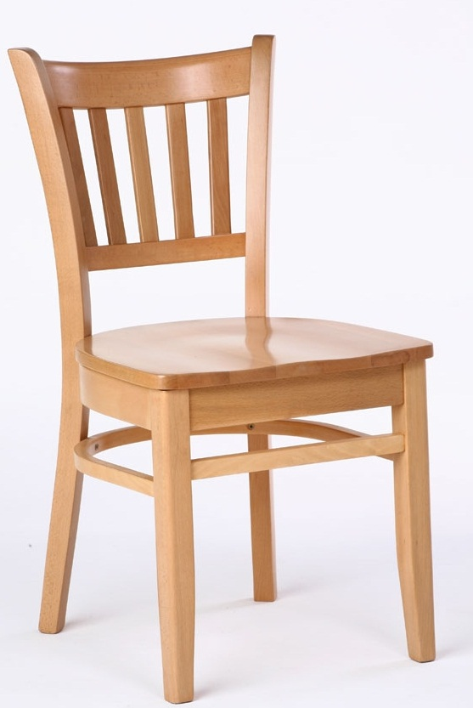





   

   

   

  

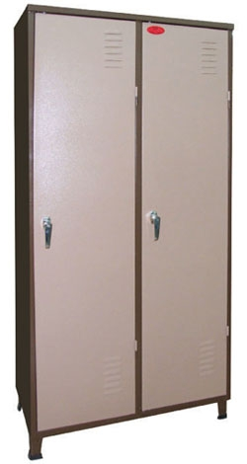  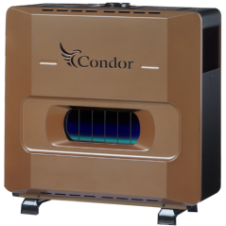 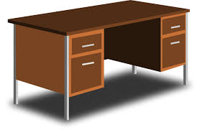

   





**مديرية التربية: السنة الدراسية :**

**مقاطعة : قسم السنة : الثالثة الفوج : ( )**

**ابتدائية : الأستاذ(ة) :**

الجمهورية الجزائرية الديمقراطية الشعبية

وزارة التربية الوطنية